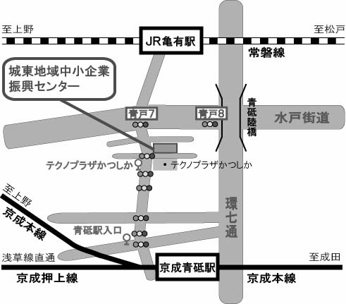
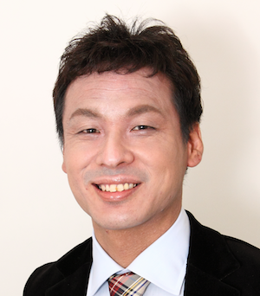

東京都の中小企業支援機関がおくる 産業セミナー (公財)東京都中小企業振興公社城東支社 tel.03-5680-4631
日 時
場 所
対象者
参 加 費
申込方法 員
多くのものづくり企業がホームページを持つようになりましたが、実際に問合せが来ているでしょうか？
本セミナーでは、ものづくり企業の営業活動に成果を出せるホームページ活用のポイントをお伝えいたします。
■■ 主な内容 ■■
●販促活動は、ネットとリアルを融合させよう
●ホームページで問合せをとるためのポイント
●問合せ率をあげるホームページの作り方
●ホームページへの集客のポイント
●検索順位のアップ（SEO）と検索広告の活用（SEM）ョ
web申込→ http://www.tokyo-kosha.or.jp/topics/1601/0005.html
FAX申込（以下に記入しFAX）→ ０３－５６８０－０７１０
参加申込書 （切り取らずにこのまま ＦＡＸ で送信してください） 送信日：平成 年 月 日
企 業 名 |  |  | 公社  会員番号
住 所 | 〒
参加者氏名 |  | 電 話
e-mail |  | Ｆ Ａ Ｘ
※参加者情報の取り扱い：当公社において個人情報は「個人情報の保護に関する要綱」に基づき管理しています。当要綱は公社
ホームページ（http://www.tokyo-kosha.or.jp）で閲覧およびダウンロードができますので、あわせてご参照ください。
※お越しの際は、公共交通機関をご利用ください。

「ものづくり企業のためのホームページ活用術」
～ネットとリアルの両面で問合せ率をアップさせよう！～
問い合わせ率をアップさせようさせよう！～
H28
３/2
Wed

平成2８年３月２日(水)
午後2時30分～5時
城東地域中小企業振興センター２階
（東京都葛飾区青戸7 － 2 – 5）
無料
都内に事業所を有するものづくり企業様
※士業の方やコンサルティング業の方の参加はご遠慮ください
webまたはFAXでお申し込みください
（受付後、受講票を送ります）

（受付後受講票を送ります）
講 師：村上知也 氏
実践ＩＴ研究所,中小企業診断士
ＩＴ企業で１３年間の勤務経験を活かして、中小企業のＩＴ活用の支援を中心に活動中。問合せの来るホームページの作り方、ネット・ショップの売り上げアップなどＷｅｂマーケティング分野を得意としている。平成２７年には100社以上のＷｅｂ
の相談の実績がある。

